Генерация воды.

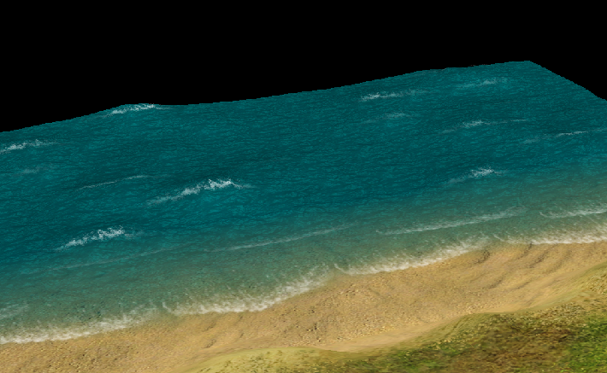

Основные принципы, используемые при разработке алгоритма генерации волн были следующие:
- Поверхность воды должна быть достаточно большой, то есть не должна умещаться только на одном экране.
- Модель движения должна быть не итерационной, то есть геометрические координаты волн зависят только от времени и не зависят от предыдущих координат. Тем самым мы не могли использовать самые распространенные алгоритмы генерации (например, FFT), так все они были основанным на дифференциальных уравнениях.
- Разработка была направлена на создание береговой линии, то есть волны идут в одном направлении (в отличии от deep sea water). Также была необходимо «наползание» волн на берег.

Генерация геометрии.

Данный алгоритм был разработан и представлен в виде демо. За счет интерференции различных волн с различными амплитудами, скоростями и волновыми числами образуется эффект «наползания» волн друг на друга, «скатывания» волн и др.

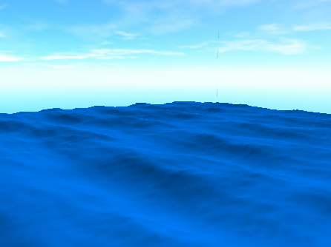

Однако, после составления того как был составлен vision игры, волны уменьшили, сетку сделали грубой и мелкие детали на волнах стали неразличимы. Осталась только общая форма волн. Все это было сделано регулировкой параметров (коих великое множество), и если будет необходимо возвратить исходную форму волн, то это всегда можно сделать.

До этого мы рассматривали только фиксированную сетку с вертикальными изменениями, однако, после наложения текстуры (о текстурах будет сказано позднее), стало необходимым производить движения в горизонтальной плоскости.

Движения в горизонтальной плоскости совершаются каждой вершиной вокруг своей изначальной позиции по окружности с постоянно меняющимся радиусом (радиус то уменьшается, то увеличивается, что позволяет движению «сжиматься» и «разжиматься»), радиус является разным для каждой вершины и выбирается случайным образом в заданных границах. Скорость вращения, как и направление (по часовой или против часовой стрелки) также выбирается случайным образом для каждой вершины. Границы увеличения/уменьшения радиуса выбираются каждый раз случайно, что позволяет сделать движение более хаотичным, оставив в нем достаточную равномерность.

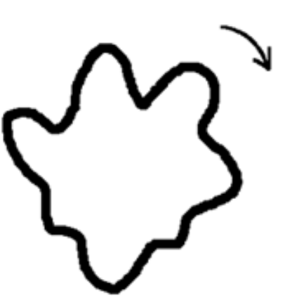

Для создания береговой линии производится интерполирование волновой сетки в определенном направлении для выведения высоты в 0 и создания «наползания» волн на берег.

Текстуры.

На поверхность воды кладется анимированная текстура, состоящая из 16 кадров. Этой текстурой создаются мелкие детали на поверхности воды.

Также на поверхность воды кладется текстура с «барашками» (анимированная, 16 кадров). Текстура с «барашками» существует всегда, но альфа для нее задается на вертексах в зависимости от высоты. Тем самым «барашек» появляется только на верхних точках волн (гребне волны). Анимация позволяет задавать движение волны и ее «закрутку».

Текстура с «барашками» двигается синхронно относительно движения волн.

Берег.

На берег дополнительно кладется несколько слоев текстур для создания эффекта «накатывания»/«откатывания» волн с художественной точки зрения. Для этого используется текстура (неанимированная) для которой задаются специальные параметры движения.

При «накатывание» волны текстура скалируется от меньшего к большему, равномерно меняя alpha составляющую и, тем самым, меняется от полностью прозрачной к полностью непрозрачной.

При «откатывании» волны текстура не скалируется, а сдвигается от берега к морю меняя свою прозрачность.

Текстуры с прибрежной волной чередуются с некоторым случайным шагом. Использование нескольких слоев позволяет добиться эффекта наползания прибрежных волн друг на друга, а изменение прозрачности позволяет добиться правильного эффекта при этом.

